

**QUALIDADE DE SOFTWARE**

Leticia Lopes Silva

Análise de Qualidade

Osasco

2024

# RESUMO

Este projeto trás informações sobre o produto headphone da JBL, linha TUNE600BTNC. Nesse trabalho abordamos sobre especificações do produto, qualidade do material e principais benefícios do uso comparado a outros tipos de fones de audio para ouvido, que são usados durante longos períodos de trabalho ou lazer. Especificamente falaremos dos benefícios de se usar auriculares ao invés de intra-auriculares, suas diferenças, qualidade e serventia para a saúde do som e da orelha.

# SUMÁRIO

1. RESUMO 2
2. SUMÁRIO 3
3. INTRODUÇÃO 4
4. O PROJETO 5
   1. Detalhes do produto ou serviço 5
   2. Tabela de Análise 6
   3. Relatório 7
   4. Evidência 7
   5. Onde encontrar 9
5. CONCLUSÃO 9
6. REFERÊNCIAS BIBLIOGRÁFICAS 10

# INTRODUÇÃO

Hoje em dia o mercado nos oferece diferentes versões, tipos, aspectos e preços de fones de ouvido. Temos quatro opções de modelos, sendo eles: os auriculares, os intra-auriculares, os supra-auriculares e os circumaurais – que podem ser encontrados em versões com fio ou com conexão [Bluetooth](https://www.techtudo.com.br/noticias/2022/07/o-que-e-bluetooth-e-de-onde-vem-o-nome-veja-significado-e-curiosidades.ghtml).

Nesse relatório traremos informações e especificações sobre um modelo auricular da JBL que possui hastes que se ajustam ao tamanho da cabeça e das orelhas conforme necessidade do usuário, modo noise cancelling que abafa ruídos externos melhorando o som e a qualidade do mesmo para sua percepção e audição em lugares barulhentos, ajudando a manter a concentração até mesmo quando não se esta ouvindo musica/som no fone. Fornece duas opções de conexão, via bluetooth ou cabo e possui botões bem posicionados no próprio fone para fornecer total controle do volume, atendimento de chamadas e troca de musica direto no aparelho.

# O PROJETO

Os produtos JBL variam de valor entre R$180 e R$250 no Brasil, conforme especificações do produto como qualidade do som e funções. No entanto a marca é conhecida por ter os melhores produtos de som no mercado, ja que os mesmos além de garantirem qualidade do som também podem ser a prova d'agua e duram anos quando seguidos os cuidados indicados pelo fabricante.

## Detalhes do produto ou serviço

|  |  |
| --- | --- |
| **Nome do produto ou serviço:** | **Headphone** |
| **Fabricante:** | **JBL** |
| **Tempo de uso:** | 2 meses |
| **Outros detalhes relevantes sobre o produto:** | **Usado durante o dia para trabalho e outras funcoes de lazer** |

## Tabela de Análise

|  |  |  |
| --- | --- | --- |
| **Característica** | **Sua percepção** | **Referência da evidência [caso tenha]** |
| **Usabilidade:** | O fone é bem simples de usar, as hastes de som se movem para se adaptar ao tamanho da sua orelha, cabeça e conforto.  Possível controlar troca de musica e volume pelos botões na lateral. | pasted-image.tiff |
| **Matéria prima:** | Bem desenvolvido e com bom design e acabamento. Modo de Noise Cancelling funcional e com bons resultados. |  |
| **Performance:** | Duração da bateria é relevante por dias. O som é limpo e audível mesmo em níveis mais baixos de volume |  |
| **Design:** | Desenvolvido para se adaptar as duas necessidades e conforto, hastes adaptáveis em altura e tamanho.  Botões de volume e noise cancelling de fácil acesso na lateral das hastes  Entrada para recarregar escondida, deixando o design bem clean |  |

## Relatório

O headphone é util para ser utilizado durante o dia ao realizar tarefas em pé ou sentado. Quando utilizado da forma correta, ajustando as hastes de acordo com seus tamanhos e necessidades o mesmo não causa dor ou incomodo após longos períodos de uso.

A bateria dura por 1 ou dois dias e quando há a necessidade de carregamento isso acontece de forma rápida, possibilitando o uso em poucos minutos novamente. Mesmo usando o modo noise cancelling a bateria se mantém por 1 ou 2 dias.

Já o uso a dois meses e confesso que mudei minha opinião sobre headphones. Eu costumava pensar/achar que era desconfortável usar esse tipo de fone por conta do tamanho e pressão que causam nas orelhas, mas ao ganhar esse fone que é totalmente ajustável eu consigo usa-lo durante o dia sem problemas e agora atendo a razão pela qual as pessoas preferem esse tipo de aparelho para usar no dia a dia.

## Evidência

**Imagem 1**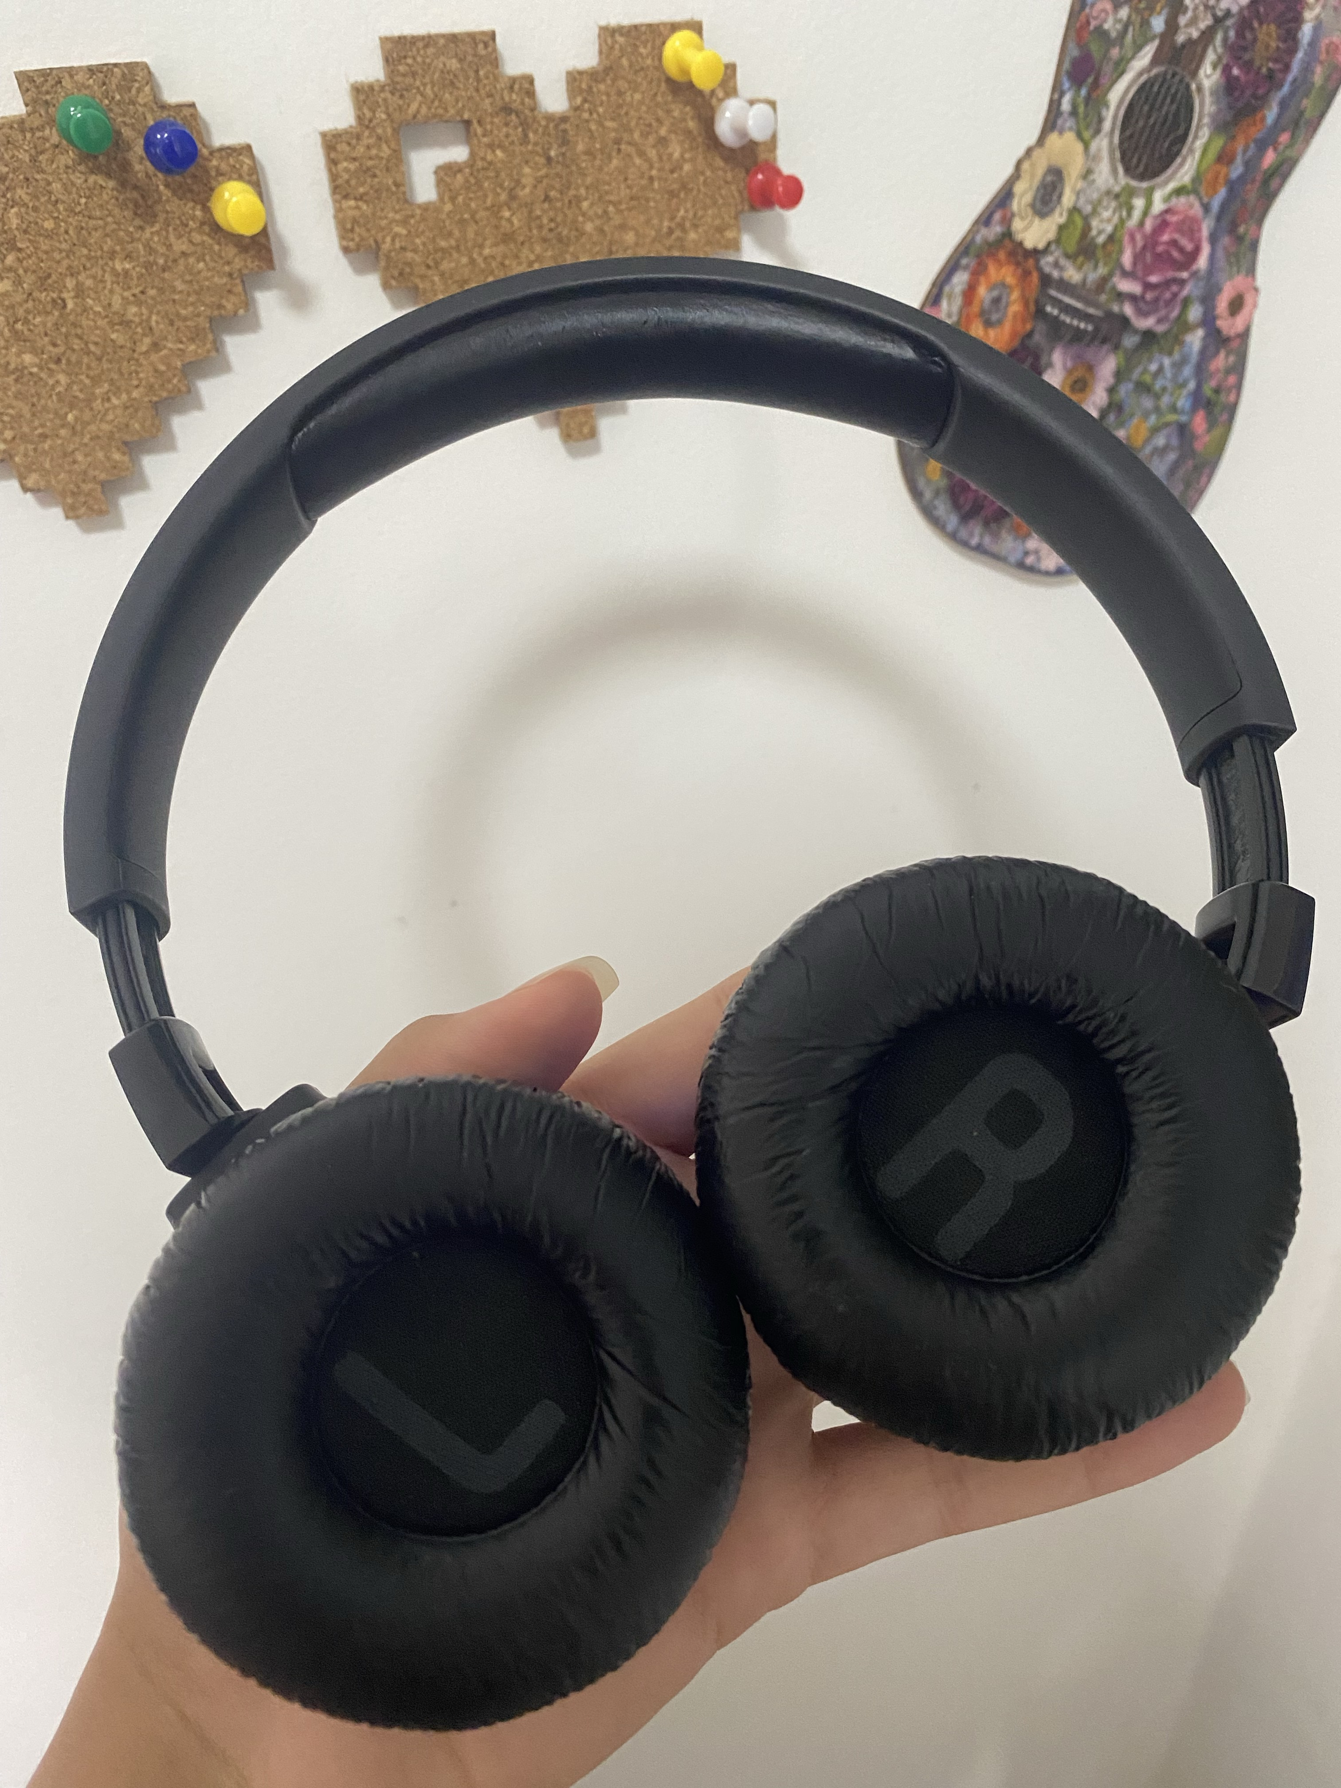

Foto do interior das hastes do fone, exibindo as almofadas macias que ficam em contato com as orelhas e claramente duas letras indicando o lado correto de posicionar o fone, para desfrutar da melhor forma o uso do produto. L - Left (posicionamento da haste a esquerda) R - Right (Posicionamento da haste a direita)

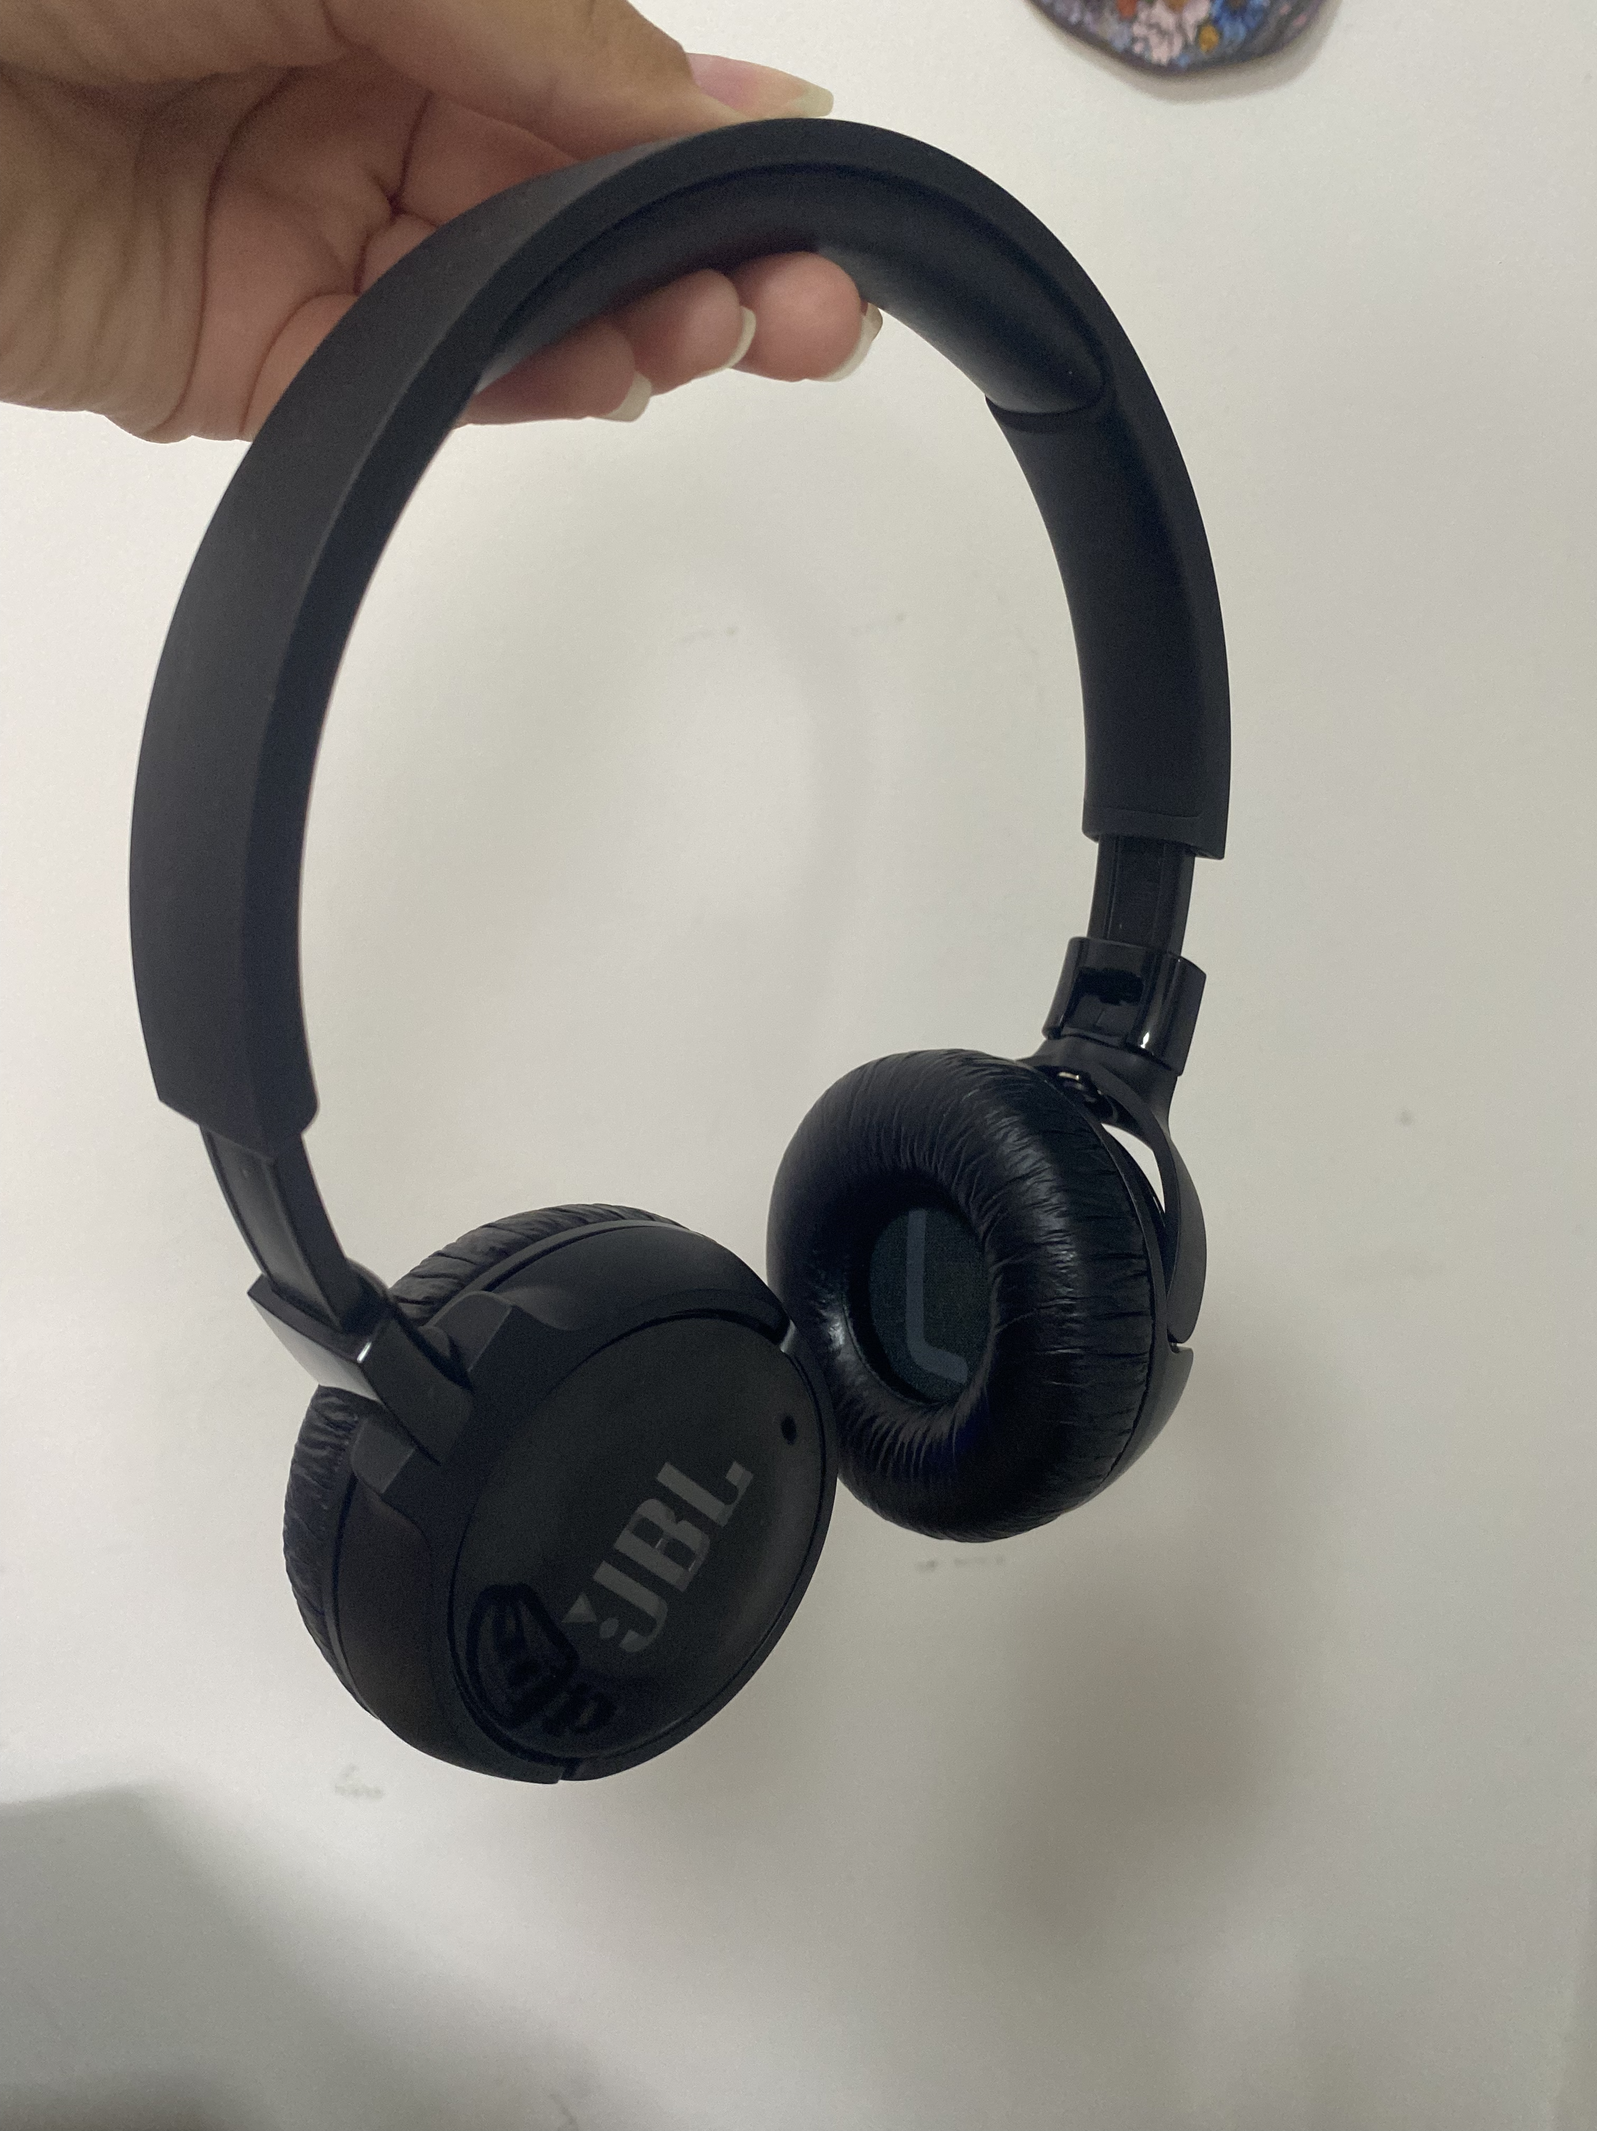**Imagem 2**

**Imagem 3**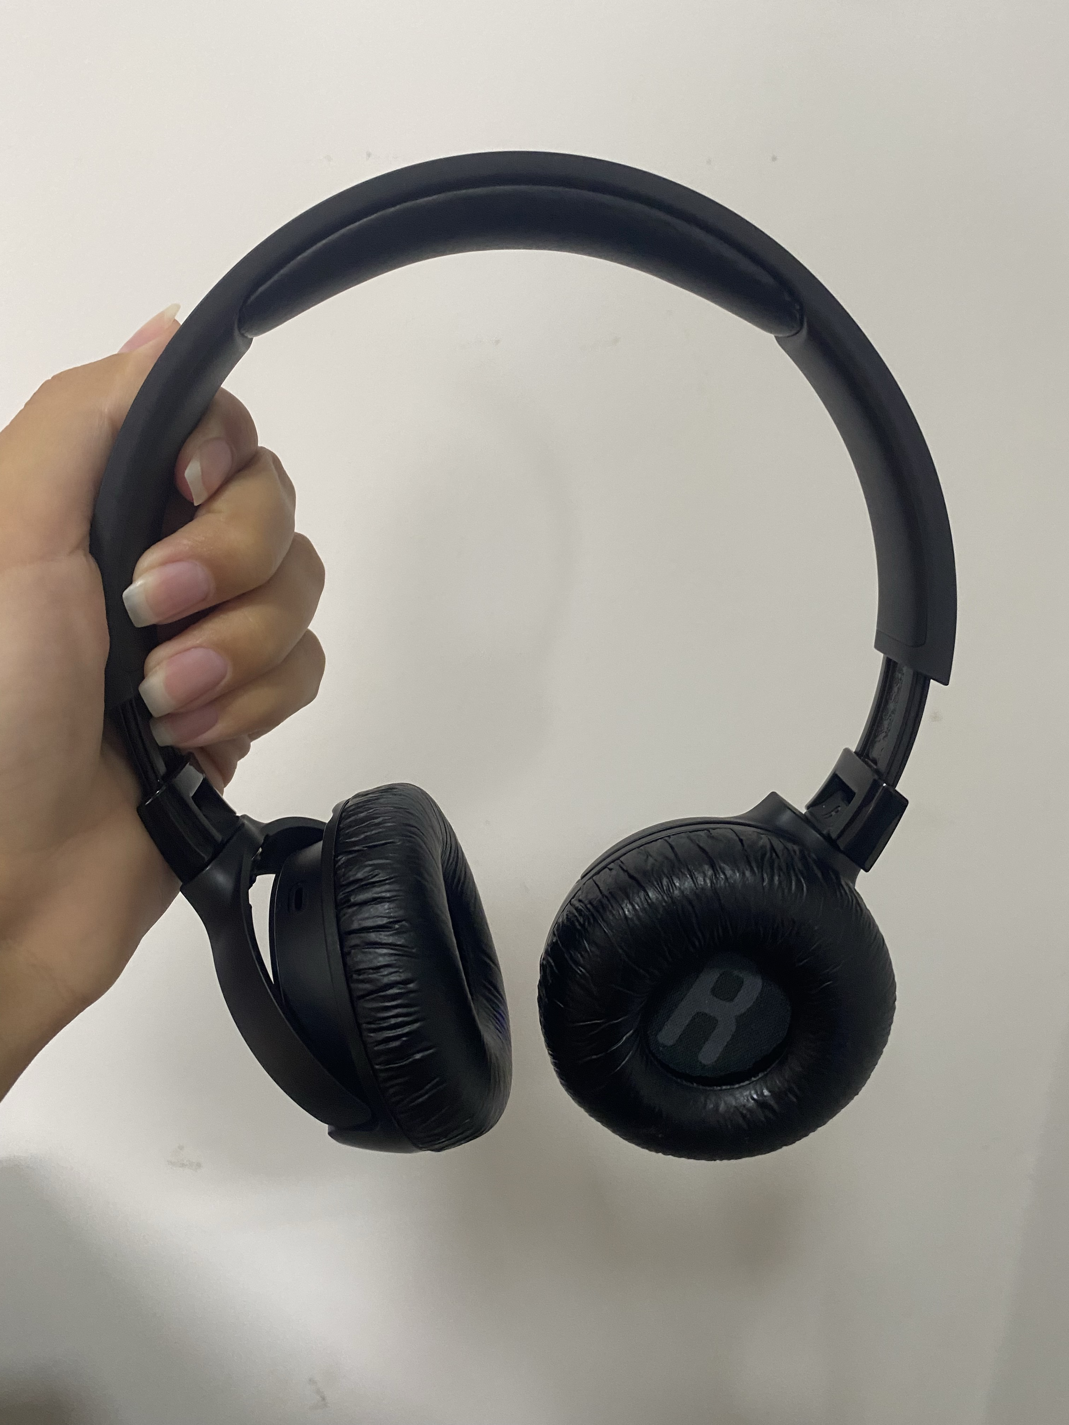

Fotos exibindo a flexibilidade das hastes, sendo possível move-las em 180 graus conforme necessidade. Além da possibilidade de alterar a altura das hastes puxando-as para baixo ou ajustando para cima.

**Imagem 3**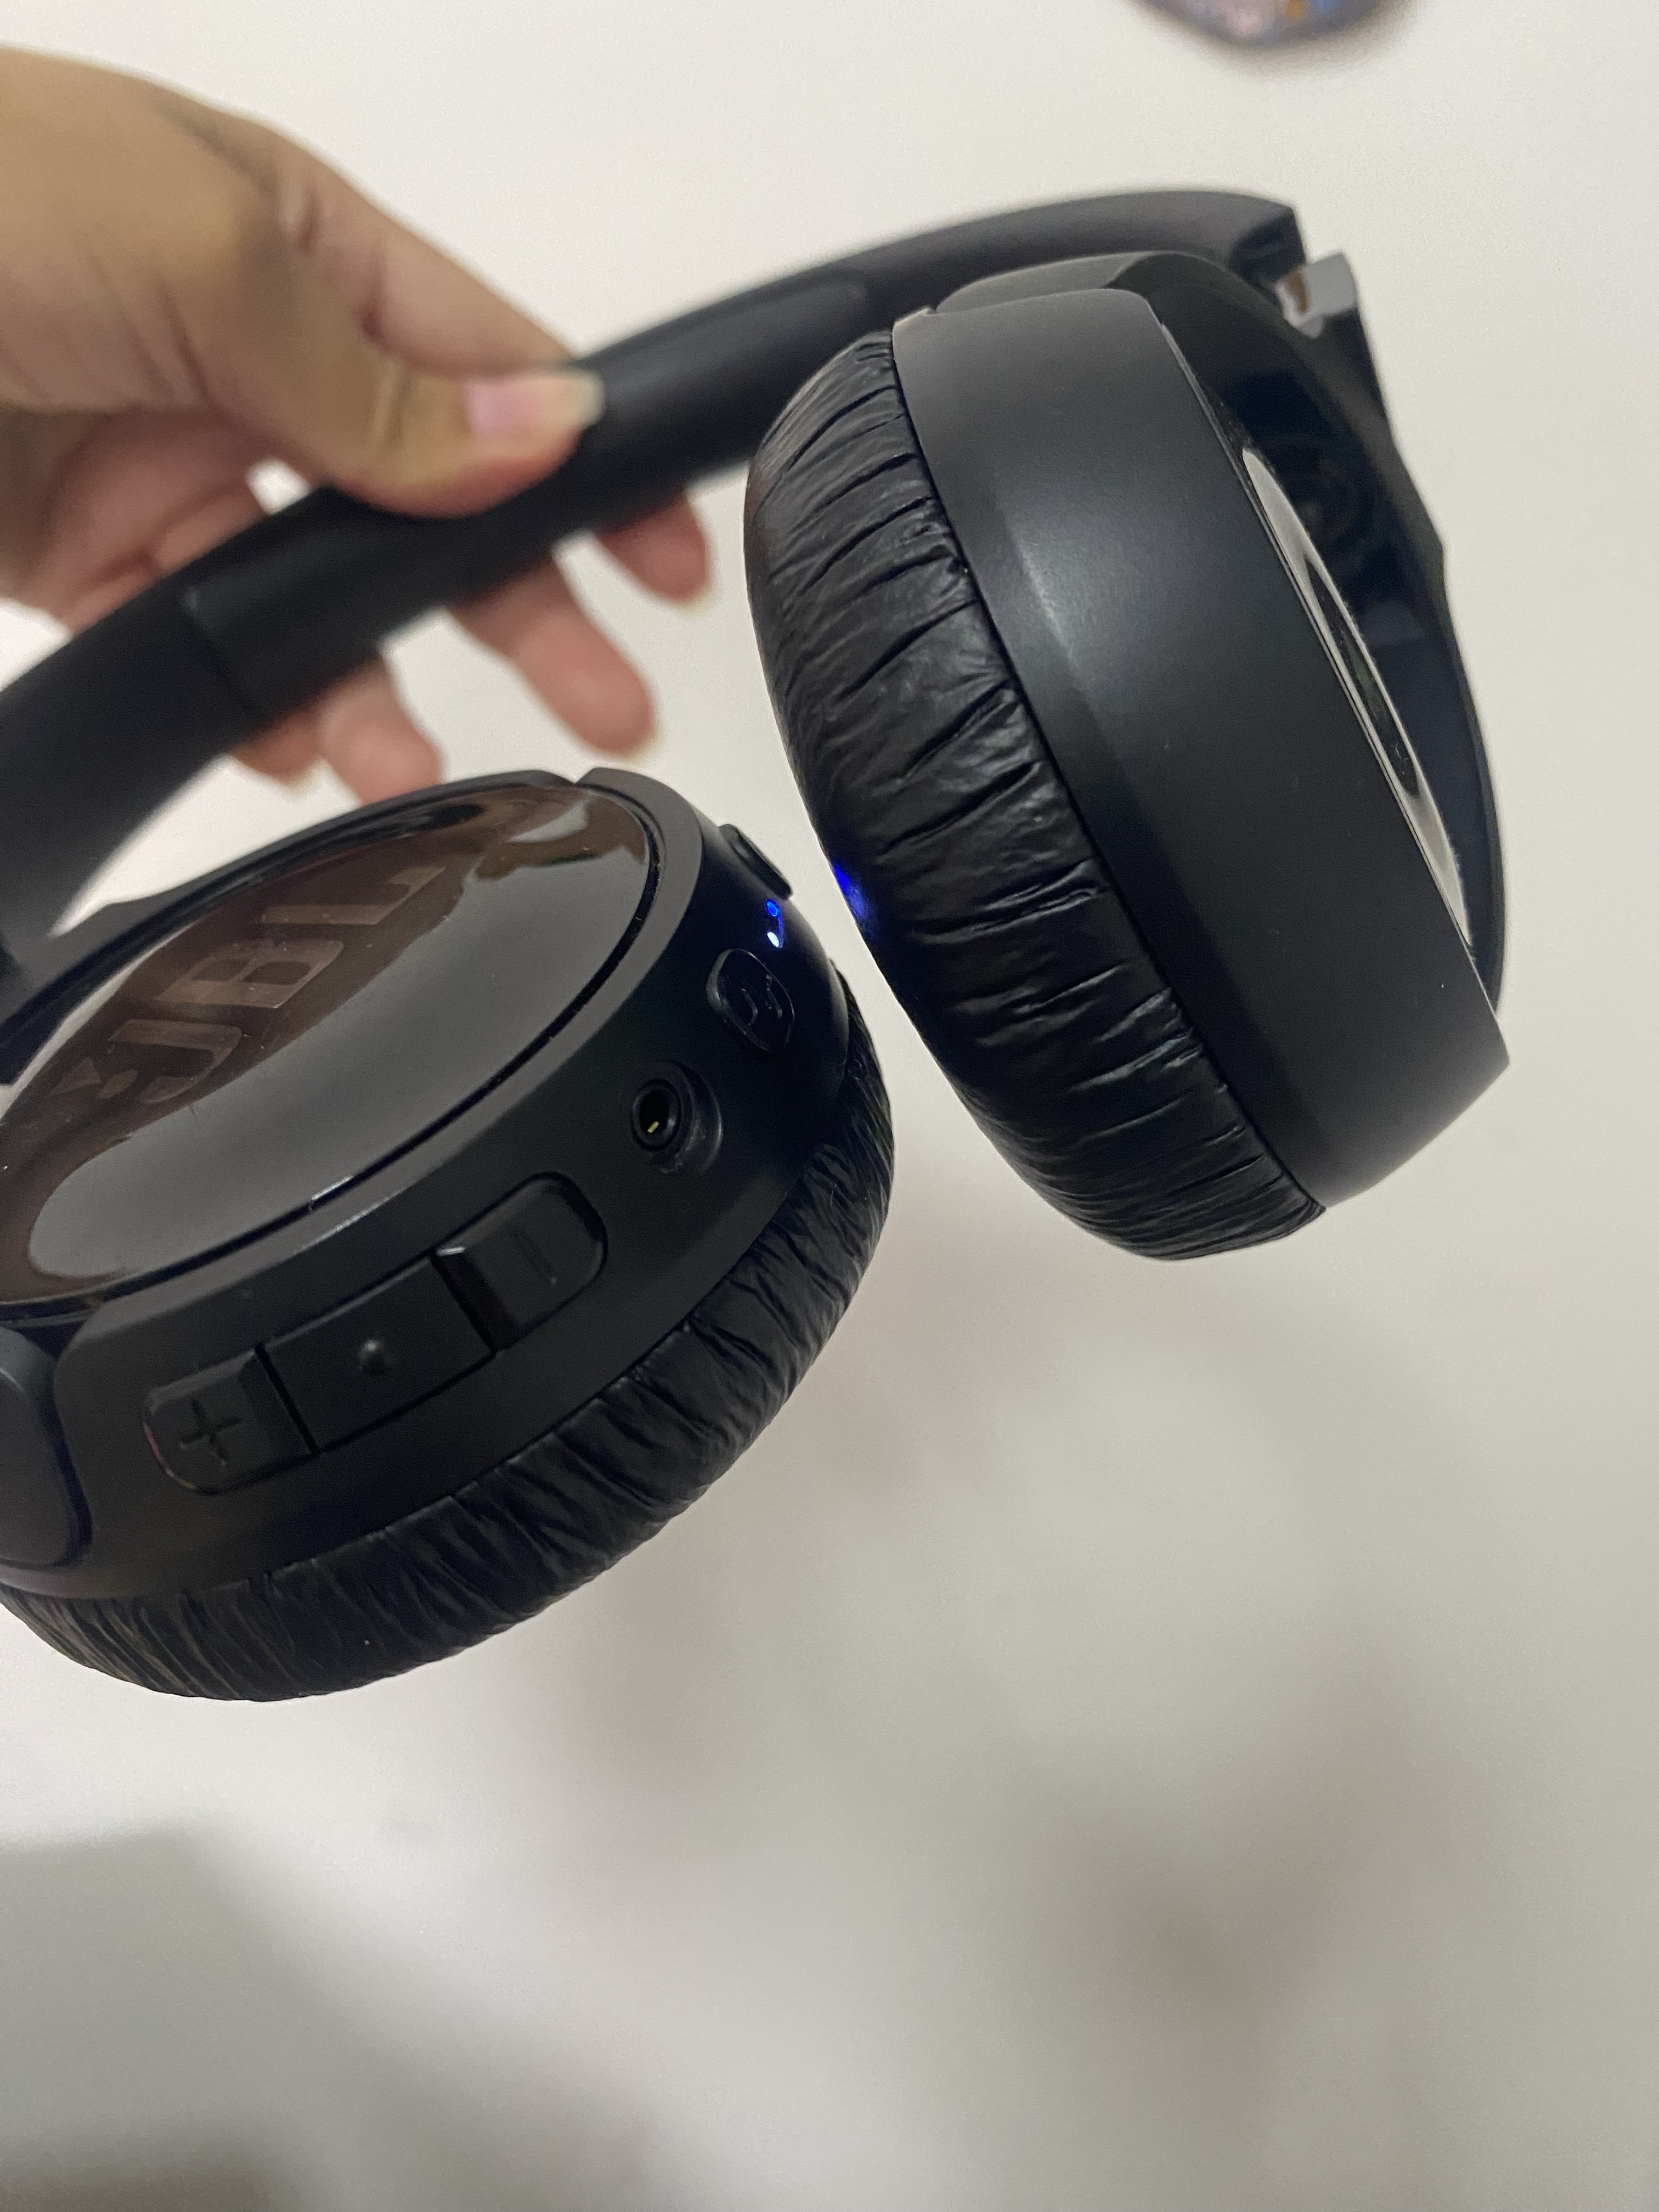

Foto exibindo botões de funções disponíveis diretamente do aparelho em uso. Permitindo atendimento de chamada, controle do volume, troca de música, turn On ou OFF e ativação/desativação do noise control.

## Onde encontrar

Para encontrar os produtos da JBL e escolher o melhor produto para sua necessidade é indicado começar pelo próprio site da JBL para conhecer as opções e produtos disponíveis:

<https://www.jbl.com.br/>

# CONCLUSÃO

Com tantas opções de produtos, qualidade, material e objetivos diferentes no mercado as vezes é difícil definir qual a melhor proposta para a sua vida e necessidade, por isso é importante conhecer as opções, saber analisar-las e avaliar para que seja feita a melhor escolha.

Ao realizar esse relatório de um produto tão presente em meu dia a dia percebi o quanto podemos analisar em cada simples objeto, atitudes e escolhas que fazemos ou utilizamos ao longo dos nossos dias. Acredito que é importante ter essa percepção sobre a qualidade do que se usa e se faz para que se possa também enxergar oportunidades de melhorias.

# REFERÊNCIAS BIBLIOGRÁFICAS

Tipos de fone de ouvido: veja diferenças e modelos disponíveis. Disponível em: <<https://www.techtudo.com.br/listas/2023/04/tipos-de-fone-de-ouvido-veja-diferencas-e-modelos-disponiveis-edinfoeletro.ghtml>> Acesso em: 24 Nov. 2024.